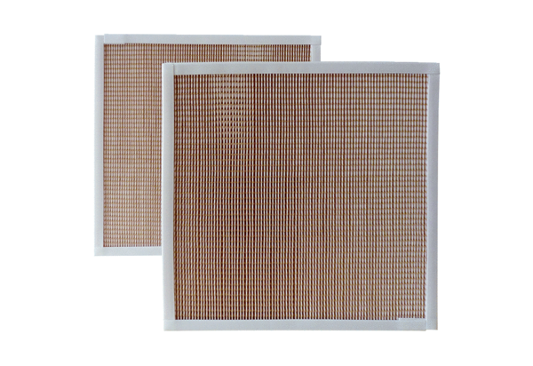Náhradní filtr RF 40-5Obsah dodávky: 2 kusySortiment: C
Typové číslo: 0093.0879Výrobce: MAICO

